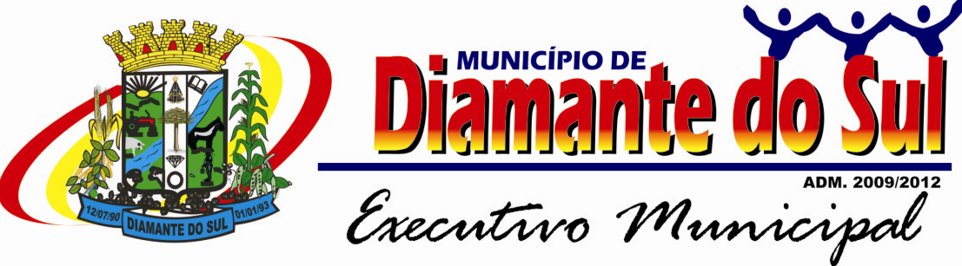

**DECRETO Nº 1682/2014**

**DATA: 16/05/2014**

**SÚMULA:** Altera Comitê Municipal Programa Família Paranaense e dá

providências.

O Prefeito Municipal de Diamante do Sul, Estado do Paraná, Sr. Darci Tirelli, no uso de suas atribuições legais resolve

**Art. 1º.** Alterar a composição do Comitê Municipal do Programa Família Paranaense, designado através do Decreto 1627/13, passando a ser composto conforme abaixo:

**Secretaria de Assistência Social:** Marines Moreira André Tirelli

**Secretaria de Saúde:** Eliane Aparecida de Souza Tirelli

**Secretaria de Viação e Obras:** Francisco de Jesus da Silva

**Secretária de Educação, Cultura e Esportes**: Maria Salete Andrade

**Secretário Municipal de Agricultura, Meio-Ambiente e Turismo:** José Adair Camilo

**Secretário Municipal de Administração, Planejamento de Recursos Humanos**: Claudir Tomazi

**Secretário Municipal de Finanças**: Acromildo Pinheiro dos Santos

**Art. 2º.** Este Decreto entra em vigor na data da publicação, revogando as disposições em contrário.

Gabinete do Prefeito Municipal de Diamante do Sul, Estado do Paraná, 16 de maio de 2014.

**Darci Tirelli**

**Prefeito Municipal**